دانشگاه پیام نور استان آذربایجانشرقی
(واحد اهر)
فرم مشخصات کارکنان دانشگاه پیام نور اهر
مشخصات فردی:
نام و نام خانوادگی : حسین شامی دیزج
سمت : همکار خدماتی
مدرک تحصیلی : کاردانی
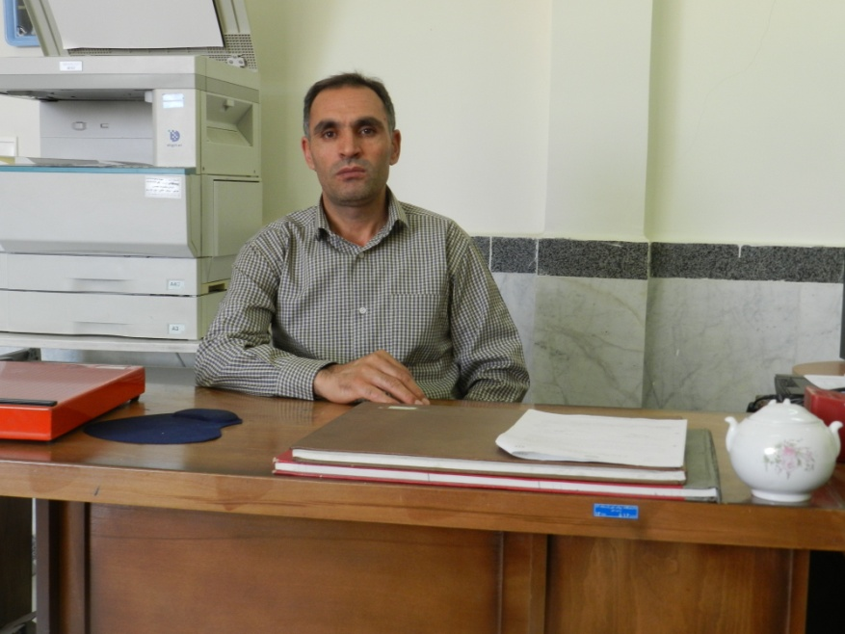
تلفن مستقیم : 44346341 - 041
تلفن داخلی : 110-44346341-041
آدرس الکترونیکی : shami54h@gmail.com

دانشگاه پیام نور استان آذربایجانشرقی
(واحد اهر)
فرم مشخصات کارکنان دانشگاه پیام نور اهر
مشخصات فردی:
نام و نام خانوادگی : حسن عظمامصطفاچایی
سمت : همکارخدماتی
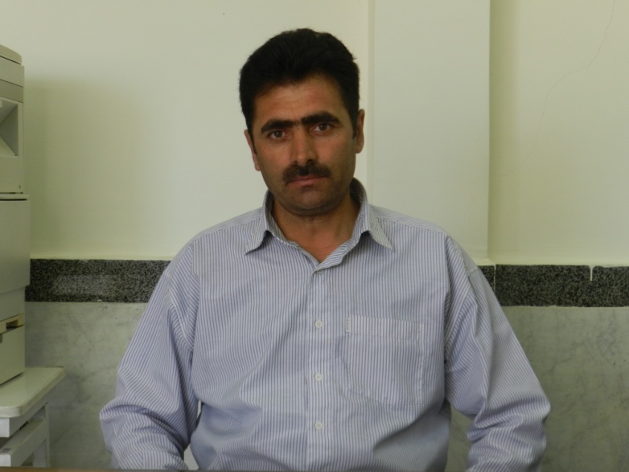
مدرک تحصیلی : کاردانی
تلفن مستقیم : 44346341 - 041
تلفن داخلی :110-44346341-041
آدرس الکترونیکی :

